Консультация для родителей

«Что должны знать родители перед первым посещением бассейна»

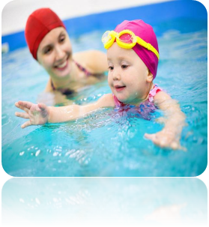Как помочь ребенку преодолеть робость и боязнь на начальном этапе обучения плаванию? Эти вопросы волнуют многих родителей. Предлагаемые нами простые упражнения в обычной домашней ванне подскажут вам  ответы на них.

Посадите ребенка в ванну, попросите задержать дыхание, опустить лицо в воду. Проверьте: глаза остались, открыты или закрыты? Ребёнок должен в воде научиться контролировать своё поведение: установка «закрыты или открыты» глаза этому способствует.

Примеры заданий ребенку:

* Посмотри, как выглядят в воде игрушки (игрушки  разбросаны на дне).
* Сосчитай, сколько игрушек на дне.
* Посмотри, какого цвета в воде игрушки.
* Выбери самую твою любимую игрушку.

Вы уже догадались, что эти задания направлены на закрепление навыка погружения лица в воду и открывание глаз.

Если ребёнок не может выполнить первого задания, «отступите» чуть-чуть «назад»:

* Намочите губку или полотенце и, прикладывая к лицу, медленно выжимайте воду.
* Следующее, чуть более трудное задание: аккуратно зачерпните в свою ладонь горсть воды и спокойно полейте с ладони воду на лицо ребёнка.
* Не спеша, поливайте воду из кувшина на лицо, шею, на голову ребёнка. Ребёнок не должен стряхивать воду резкими движениями головы, закрываться руками, т.д.

Ребёнку эти упражнения могут показаться непонятными и бессмысленными. Когда же он научится хотя бы окунаться в воду с головой и будет делать это непринужденно, многократно, выполнение выдоха в воду станет естественным и своевременным.

Занимаясь плаванием с раннего возраста, ваши дети будут расти закаленными и гармонично развитыми.

*Подготовила: инструктор по физической культуре* *Груздева Галина Васильевна*